Конспект ООД
для детей среднего дошкольного возраста (4-5лет).
Игра- путешествие
« По истории рождения нашего города: Заячий остров».
Цель: Продолжить знакомство с историей Санкт-Петербурга; создание «памятника» Зайчику.
Задачи:
Образовательные: способствовать формированию в детях познавательного интереса к истории Санкт-Петербурга, его символам и памятникам, восхищение им; обеспечить умение создавать своими руками «Памятник Зайчику».
Развивающие: развивать творческие способности детей в создании коллективной работы «Зайчик» и навыки познавательной деятельности: помочь развитию мыслительной активности детей, внимания, памяти; расширять словарь детей, вводя слова: петербуржцы, остров, император, крепость, памятник, шпиль и др.; развивать мелкую моторику;
Воспитательные: помочь рождению в детях осознания себя жителями великого города, на основе полученных знаний проявить себя в коллективном творчестве.
Образовательные области: «Познание», «Социально-коммуникативное», «Художественно-эстетическое».
Предварительная работа: Проведение бесед о городе и его достопримечательностях, рассматривание иллюстраций, презентаций о городе и его достопримечательностях, чтение стихов о Петербурге, слушание песен.
Образовательные технологии: ИКТ, игровые технологии, здоровьесберегающие технологии
Материалы и оборудование: Компьютер, проектор, фото портрета Петра I, слайды Заячьего острова, Петропавловской крепости, Петропавловского собора, памятника зайцам в Петропавловской крепости; шаблон - основа зайца, пенек, бумажные шарики для мозаики, шляпа и барабан для игры, блоки Дьенеша, силуэт ангела, шаблон купола.

Ход НОД.
1.Мотивация.
- Ребята, предлагаю вам отправиться в путешествие по нашему городу. На чем мы можем отправиться в путешествие? (На автобусе, метро, кораблике, электричке, на машине).
- Молодцы, а у нас есть экран- он и поможет нам совершить путешествие.
2. Основная часть.
- Ребята, посмотрите, вы узнаете кто изображен на портрете? (Петр1) (Слайд №1)
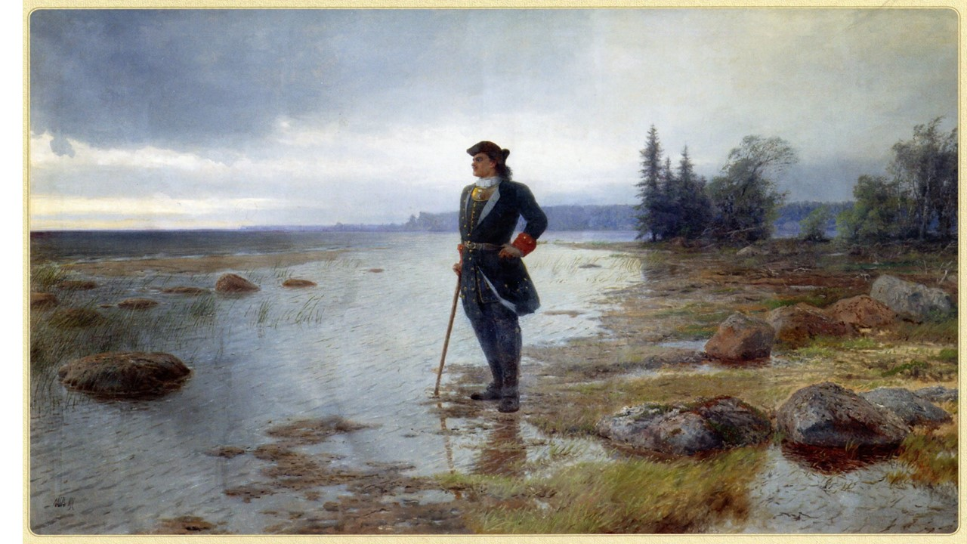

- А что вы знаете о нем? (Приказал построить наш город)
-Верно.
Видеообращение Петра I :
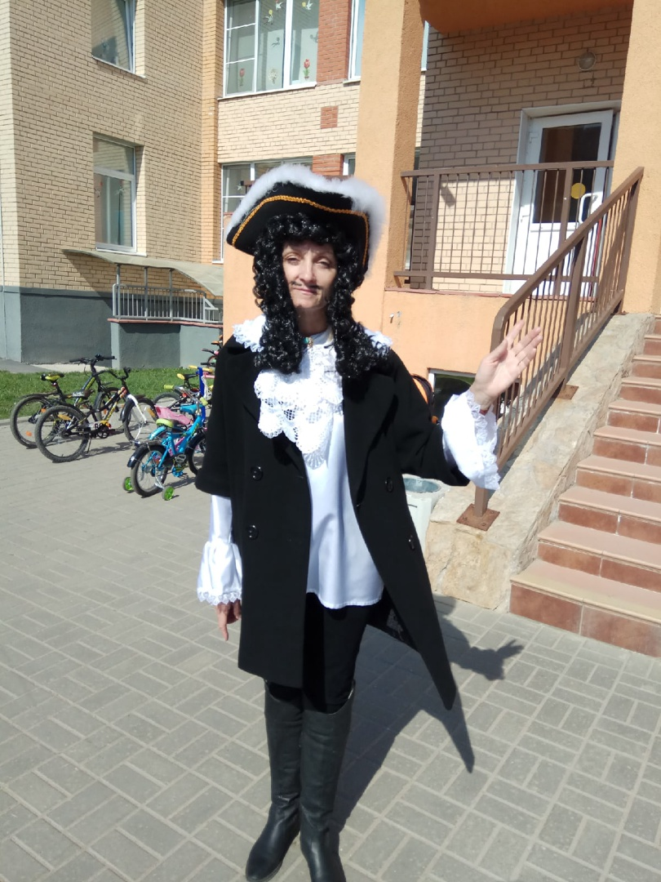

- Здравствуйте, ребятушки. Я надеюсь, что Вы узнали меня. Ведь город наш Санкт- Петербург построен по моему приказу. Я хотел, чтобы он стал красивейшим в мире городом, чтобы его любили и заботились о нем. Чтобы в город наш приезжали со всего мира гости и любовались им. Прошло более трехсот лет и мне очень интересно, любите ли вы, маленькие Петербуржцы, свой город? А знаете ли вы его достопримечательности? (Да)
- Давайте, ребята, покажем, что хоть мы и малыши, но нам интересно побольше узнать о нашем городе.
То было триста лет назад…
Царь Петр к Неве привел солдат.
Шел по болотам и лесам
И этот остров выбрал сам.
(Е. Ефимовский)
Петр искал место, где будет построен город. И, когда он вышел из лодки, навстречу ему, спасаясь от наводнения, прыгнул на сапог заяц. Заяц испугался, уши прижал, но царь его не обидел, а наоборот решил, что это добрый знак. Этот остров называется Заячий остров.
- Приказал Петр I построить город на Заячьем острове.(Слайд №2) ( Петропавловская крепость с высоты птичьего полета)
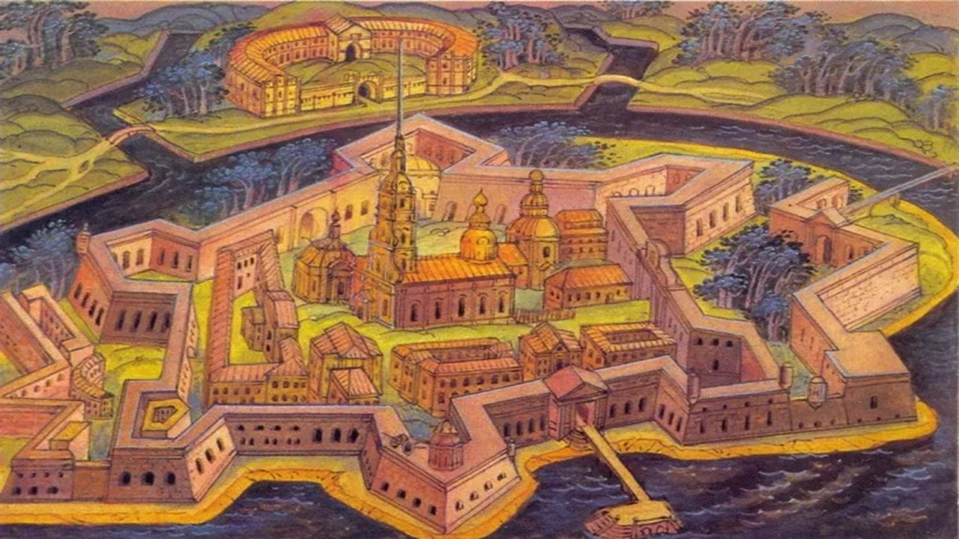

- А что такое город? (ответы детей)
- Правильно, ребята. Но раньше дома и другие строения огораживали высокими стенами, которые охраняли жителей города от врагов. Вот и построили строители крепость и назвали ее Петропавловской.
-Давайте поиграем в игру «По болоту Петр шел».
Перед началом игры дети выбирают того, кто будет водить- это Петр. Ему даем барабан и шляпу.
Игра.
По болоту Петр шел,  Остров Заячий нашел.  Он собрал рабочий люд.  И построил крепость тут. | (Хоровод. Дети идут по кругу в одну сторону, «Петр» с барабаном в середине круга – в другую).
Крепость новая стоит,  Пушками врагу грозит: | (Дети показывают «лесенку» руками).
Бам-бам-бам-бам,  Не осталось зайцев там. | («Петр» бьет в барабан. Все приседают).
Зайцы пушек испугались,  За кусточки разбежались | (Дети изображают зайцев, прыгают вприсядку, удаляясь от середины).
«Я по острову пойду,  шевельнется кто — найду». | (С последним словом «зайцы» замирают без движения. «Петр» идет на охоту).

-А наше путешествие продолжается. Кто запомнил, как назвали крепость на Заячьем острове?
- Молодцы, Петропавловская. А в крепости построили собор Петропавловский. Ребята, посмотрите как красиво получилось! (Слайд №3 Петропавловский собор)
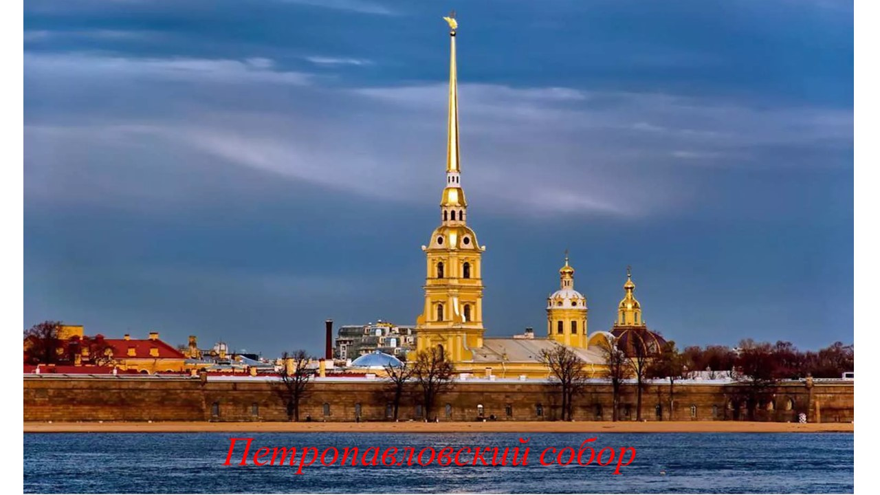
- А посмотрите- ка, какой высоты Петропавловский собор? (Очень высокий)
- Да, ребята, он очень высокий- как сорокаэтажный дом. Наши с вами дома какой высоты? (Девятиэтажные и пятиэтажные). Что ниже: собор или наши дома? А что выше?
- (Слайд№ 4) (Шпиль с ангелом наверху).
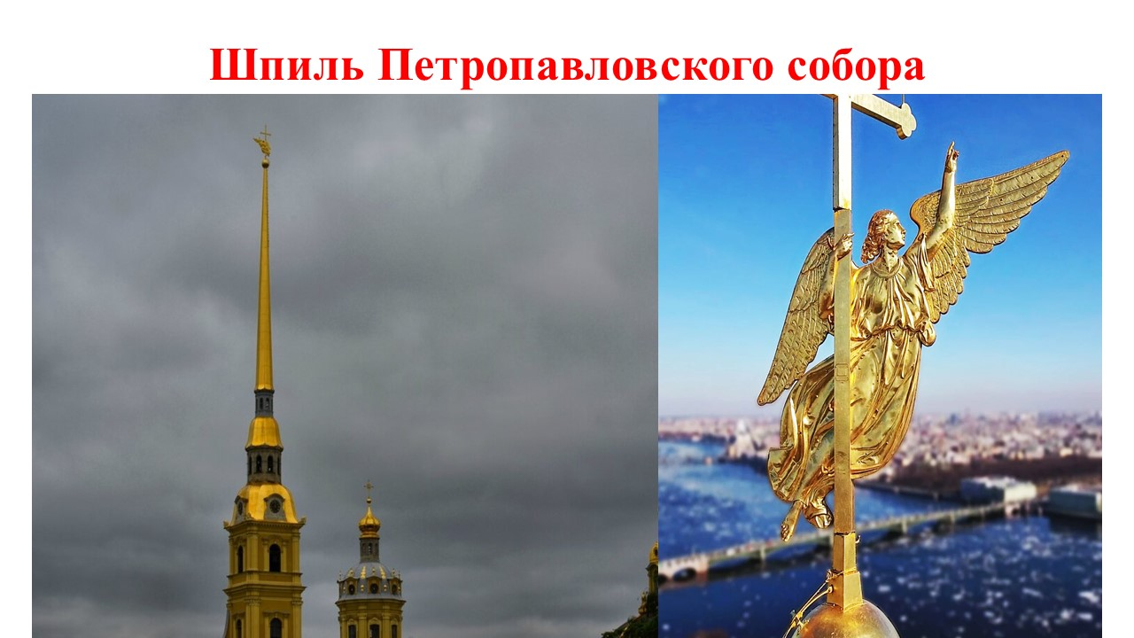

А посмотрите какой высокий шпиль украшает Петропавловский собор. Ребята, а что такое шпиль? На какое слово похоже? (На спицу, шпильку).
- Молодцы. Как вы думаете, легко строить такое высокое здание без подъемного крана?
- Вот как нелегко было и как старались люди, чтобы наш город был самым красивым.
- Но знаете, ребята, 200 лет назад случилась сильная буря- шпиль сломался, и его нужно было отремонтировать. Ох, и немало пришлось тогда потрудиться.
- А давайте попробуем сделать свой шпиль. Смотрите, у нас есть купол собора, а еще есть блоки. Кто подскажет как они называются? (Блоки Дьенеша).
- Настоящий шпиль золотой, какого цвета блоки нам больше подойдут по цвету?
- Правильно, желтые. Ребята, а шпиль одной толщины? (Внизу-толще, чем вверху)
- А как вам кажется, какой формы блоки нам подойдут? (Квадратной, прямоугольной)
- А какого размера желтые блоки нам подойдут? (Большие и маленькие)
-Давайте каждый из вас отсчитает по пять блоков. Вначале выложим в высоту большие желтые блоки, а затем маленькие.
(Ребята выкладывают «шпиль»)
- А у меня есть фигура ангела. Куда мы его положим? (Вверху)
-Молодцы. Помогли отремонтировать. На верхушке шпиля живет золотой ангел, который охраняет наш город и день и ночь уже сотни лет.
Волны бьются о гранит,
Ангел светлый нас хранит,
Золочеными крылами
В небе облачном парит.
(М Волкова)

- Давайте мы с вами тоже поглядим далеко-далеко, вправо-влево, вверх-вниз.
- Ну а зайцы на острове остались, как вы думаете, ребята?
- Ребята, зайцы ведь трусливые? Вот и живут они на Заячьем острове только как памятниками. Что такое памятник? (На память из камня делают)
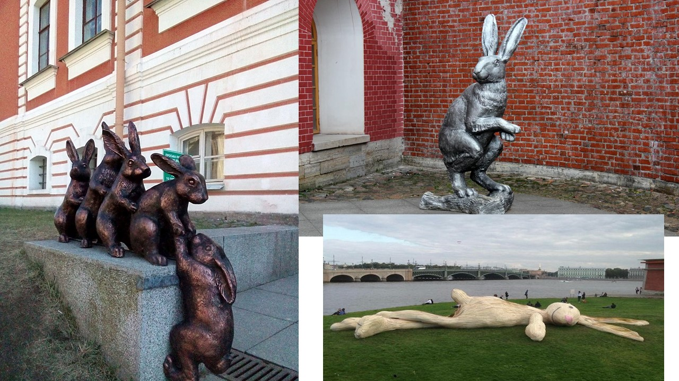

(Слайд № 5) (Памятники зайцам в Петропавловской крепости)
- Да, памятники могут быть каменными, металлическими и даже деревянными: разными.
- А давайте на память о нашем путешествии на Заячий остров сделаем свой «Памятник зайчику». Посмотрите, на чем сидит заяц на памятнике «Зайчику, спасшемуся от наводнения»? (На пеньке) (Слайд№6).
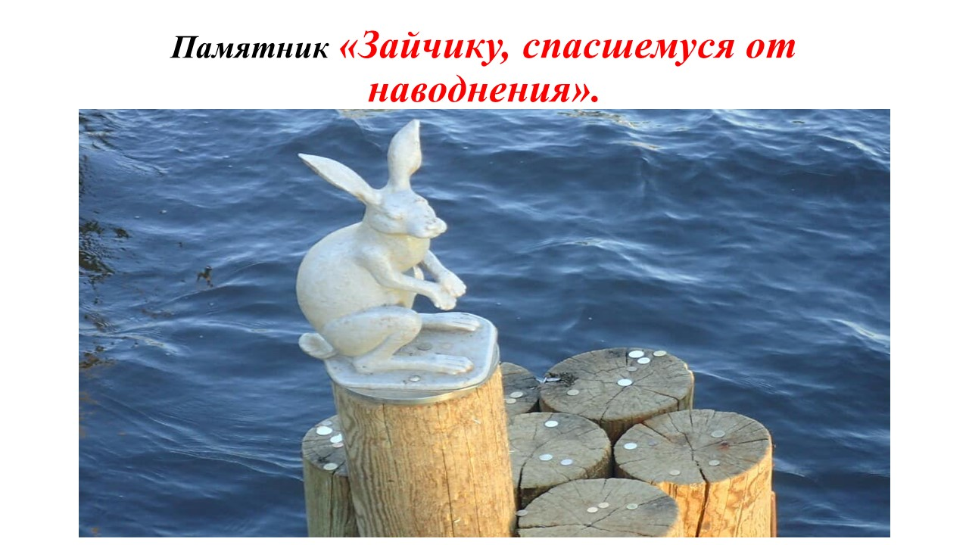
- У нас, правда, нет камня и металла, как у настоящих скульпторов. Но зато у нас есть картонный шаблон зайца и бумажные шарики, которые мы с вами приготовили. Давайте приклеим шарики на шаблон зайчика.
(Дети заполняют шаблон).
- Ну вот молодцы. Теперь посадим нашего зайчика на пенечек и у нас с вами получилась поделка, очень похожая на памятник Зайчику у Петропавловской крепости.
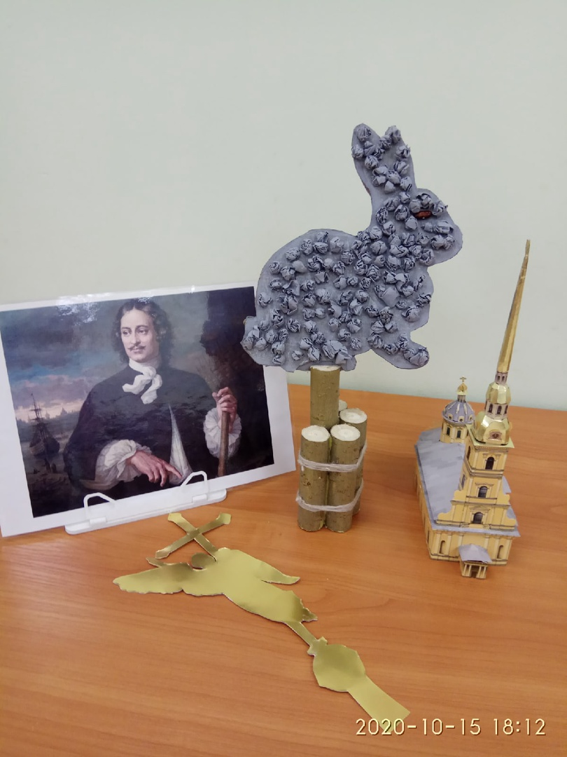
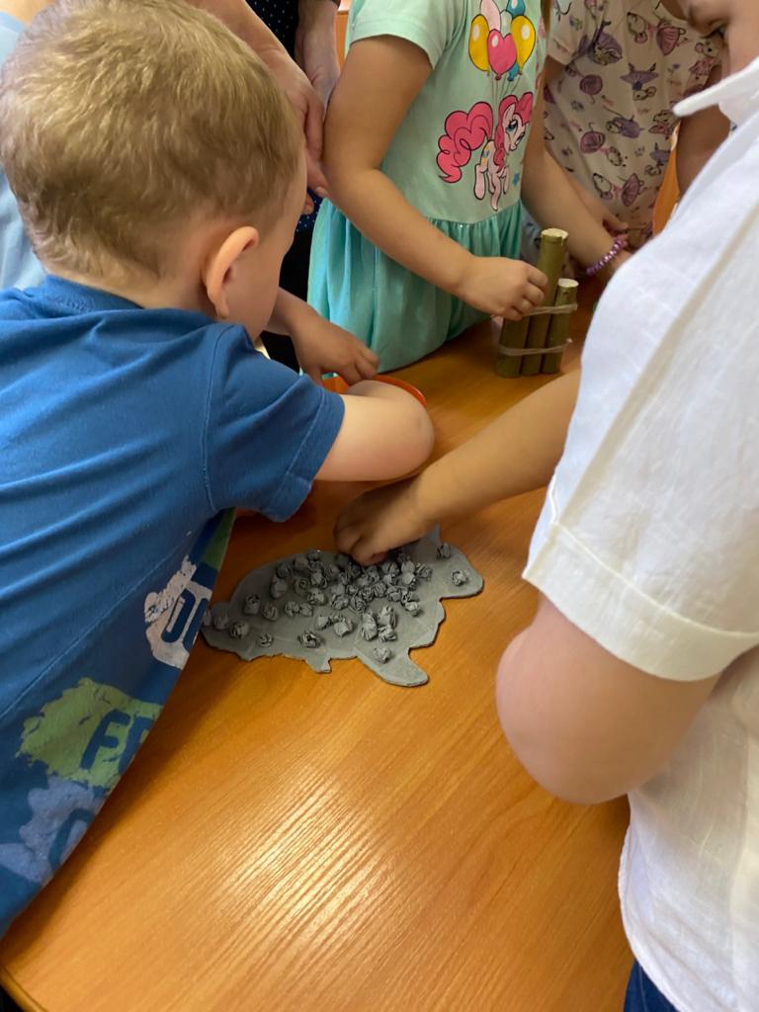

Она останется нам на память о нашем путешествии.
3.Рефлексия.
- А все ли запомнили, на какой остров мы с вами сегодня путешествовали? (Заячий остров).
- А что находится на острове? (Петропавловская крепость и Петропавловский собор).
- А какие животные жили на острове? (Зайцы)
- А что мы с вами ремонтировали? (Шпиль).
- Хотите ли вы еще путешествовать по Санкт –Петербургу?
- А на память о нашем сегодняшнем занятии вам в подарок книга о нашем городе Санкт- Петербурге. Чтобы вы получше узнали о его достопримечательностях. Любите наш город и гордитесь им!

